喜报！我校学子荣获江西省第五届校园“节水大使”称号

为深入贯彻习近平总书记“节水优先、空间均衡、系统治理、两手发力”治水思路和考察江西重要讲话精神，大力实施国家节水行动。省水利厅、省教育厅、省节约用水办公室于2023年12月联合开展了江西省第五届校园“节水大使”评选活动。

经过激烈的网络投票环节，在全校师生的共同推荐下，我校经济管理学院郑楚璇同学从69位入围候选人中脱颖而出，荣获江西省第五届校园“节水大使”称号。

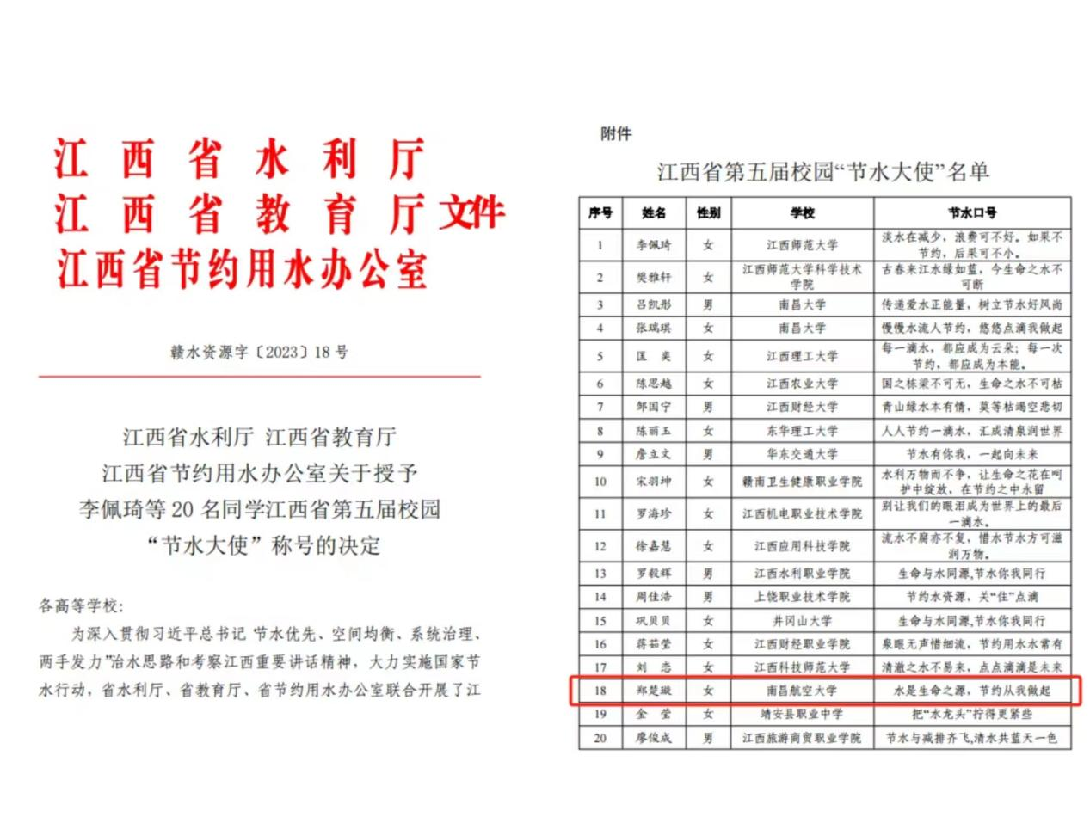

**个人事迹**

郑楚璇，女，共青团员，经济管理学院21级工商管理（数字化营销）学生，曾担任学校绿色协会会长，经济管理学院学生会主席。

曾获2021-2022学年南昌航空大学“三好学生”、2022年度南昌航空大学“疫情防控”优秀志愿者、2022年度南昌航空大学航空大学70周年优秀校庆志愿者、2022年全国大学生环保知识竞赛优秀奖、2022-2023年度南昌航空大学“优秀学生干部”、2023年南昌航空大学节能降碳工作“优秀志愿者”、2023年江西高校第四届科技成果对接会优秀志愿者、2023年寒假“返家乡”社会实践·一起云支教优秀志愿者、2023年暑假“三下乡”社会实践 优秀个人等荣誉。

作为公益组织负责人，郑楚璇同学积极学习并参与各类节能环保教育和宣传活动。并组织协会开展各类节水宣传活动，动员同学们养成节水、惜水、爱水、护水的好习惯，全校节水氛围蔚然成风。